**第十届北京大学光华管理学院案例大赛**

**初赛案例分析报告**

团队参赛组别： 企业管理组

四位团队编号： 8206

**以核心业务为面、数字化为线，深耕在华发展**

**——西门子在华：表现、变化、前景**

**选题原因**

随着中国经济迅速发展、对外开放纵深推进，“人类命运共同体”的价值设计、“一带一路”的成果落地等为跨国公司在华经营活动提供了更多可能。然而，当国际经济竞争不断深化、贸易保护主义抬头，“逆全球化”思潮愈演愈烈。为研究跨国公司基于该背景下在华投资的表现、变化与前景，本文选取西门子集团作为研究对象开展论述，理由如下：

**（1）集团业务实力雄厚，启示意义显著。**西门子股份公司是全球领先的技术企业，成立170余年，业务遍及全球，包括但不限于工业、能源、医疗等领域。作为全球企业竞争格局中的佼佼者，西门子在华投资和经营活动对其他跨国企业的发展具有重要的启示意义。**（2）进入中国市场时机早，在华地位具有代表性。**西门子是第一家与中国进行深入合作的外国企业，其与中国开展业务往来最早可追溯到1872年。由此至今，西门子战略调整和业务重构时间线与中国改革开放以来经济和社会繁荣的发展历程相呼应。目前，中国已成为西门子第二大海外市场。**（3）重视中国市场，深耕在华业务。**作为一家实施全球化战略的集团，西门子较早察觉中国的工业、能源、医疗市场前景广阔，并且采用成熟有效的政策导向策略抓住市场机遇。“逆全球化”浪潮之下，西门子仍加大对华投资、颁布对华战略、加深技术研发，与大量中国企业合作大型工程项目，为跨国企业在中国深耕提供了绝佳的研究范本。

**内容摘要**

本文从引述西门子在华经营的必要性和可行性，再聚焦三大核心业务的价值理念、发展战略及业务成果，最后对企业未来前景进行合理预测和问题总结。

**第一章：背景概述。**（1）阐述西门子的全球定位和在华地位，描述了其从调整业务策略融入中国发展，到携手企业、赋能行业、回馈社会的过程，勾画了西门子的公司愿景和数字主线蓝图，深化了其实现多维度的领袖示范作用形象。（2）从西门子在华发展过程切入，预测工业、能源、医疗三个领域的数字化市场规模，解构西门子集团架构，并用波士顿矩阵分析其业务特性。

**第二章：业务聚焦。**对西门子三大核心业务展开研究：（1）数字工业方面，分析其在华业务核心地位、“中国制造2025”政策协同、SEWC实践成果；（2）能源方面，解读其“双碳”政策响应，描述其“聚焦痛点”“创新技术”“构建体系”的三重发力以及减碳双路线；（3）医疗方面，阐释其“健康中国2030”规划的政策支撑、细化与下沉的技术服务、医疗科技突出应用，以及应对公共卫生危机的企业责任。

**第三章：未来展望。**首先对三大主要业务分别给予建议：（1）数字工业：应强化人工智能赋能，实现企业与行业的深度融和；（2）能源环保：坚定以中国碳中和政策和数字化市场需求为导向，迎接更多的数字化变革机遇；（3）医疗惠民：纵向深耕、横向发展，增强产品技术与我国医疗市场的匹配程度。最后，结合评述展望企业整体未来前景：西门子将继续需进行企业总体细节构建和制度完善，并且坚持承担社会责任持续赋能中国，为引领大量跨国企业的在华投资和经营活动进行更多的变革和创新。

**逻辑思路与方法**

本文利用“体-面-线-点”逻辑由大及小拆分企业框架：（1）在“面”层，剥离出数字工业、能源、医疗三大核心业务；（2）在“线”层，全文贯穿数字化主线；（3）在“点”层，深入分析企业在华市场、业务赛道、企业自身的痛点难点、发展重点、可增长点。

本文采用西门子年报、SCI数据库等权威数据，通过定量分析法、波士顿矩阵分析法、SWOT-PEST复合矩阵法、个案研究法、描述性研究法进行研究。

**关键词**

西门子 跨国企业 数字化 在华经营策略 政策协同

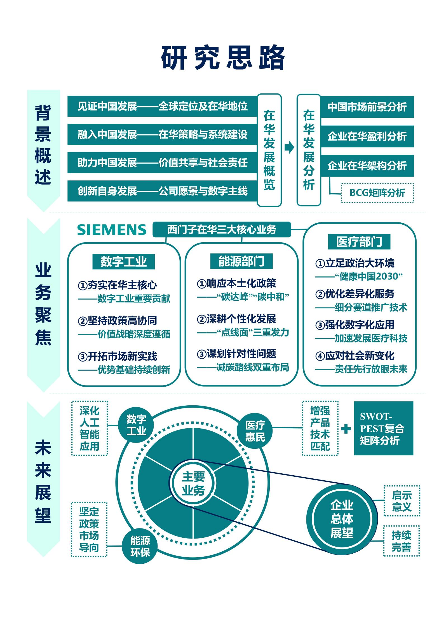

**目 录**

[**一、背景概述 1**](#_Toc15616)

[1.1 在华发展概览 1](#_Toc32628)

[1.1.1 见证中国发展——全球定位及在华地位 1](#_Toc29029)

[1.1.2 融入中国发展——在华策略与系统建设 1](#_Toc18840)

[1.1.3 助力中国发展——价值共享与社会责任 2](#_Toc26907)

[1.1.4 创新自身发展——公司愿景与数字主线 2](#_Toc15278)

[1.2 在华发展分析 3](#_Toc29774)

[1.2.1中国市场前景分析 3](#_Toc11861)

[1.2.2企业在华盈利分析 5](#_Toc13756)

[1.2.3企业在华架构分析 7](#_Toc7042)

[**二、业务聚焦 8**](#_Toc24816)

[2.1 数字工业 9](#_Toc11353)

[2.1.1夯实在华主核心——数字工业重要贡献 9](#_Toc14135)

[2.1.2坚持政策高协同——价值战略深度遵循 10](#_Toc20160)

[2.1.3开拓市场新实践——优势基础持续创新 11](#_Toc8551)

[2.2 能源业务 13](#_Toc22685)

[2.2.1 响应本土化政策——“碳达峰”“碳中和” 13](#_Toc29869)

[2.2.2 深耕个性化发展——“点面体”三重发力 14](#_Toc11733)

[2.2.3 谋划针对性问题——减碳路线双重布局 16](#_Toc8958)

[2.3医疗业务 17](#_Toc18321)

[2.3.1立足政治大环境—— “健康中国2030”规划 17](#_Toc23521)

[2.3.2优化差异化服务——细分赛道推广技术 17](#_Toc11853)

[2.3.3强化数字化应用——加速发展医疗科技 18](#_Toc2211)

[2.3.4应对社会新变化——责任先行放眼未来 20](#_Toc17854)

[**三、未来展望 20**](#_Toc10054)

[3.1主要业务前景分析 20](#_Toc150)

[3.1.1数字工业——深化人工智能应用 20](#_Toc24985)

[3.1.2能源环保——坚定政策市场导向 21](#_Toc937)

[3.1.3医疗惠民——增强产品技术匹配 22](#_Toc27229)

[3.2企业总体发展分析 23](#_Toc15111)

[**附录 24**](#_Toc14445)

**图表目录**

[图 1 西门子数字化案例概览 3](#_Toc94216600)

[图 2 2022-2025中国数字工业市场规模预测 4](#_Toc94216601)

[图 3 2022-2025中国能源电力领域数字化投资规模预测 5](#_Toc94216602)

[图 4 2022-2025中国医疗数字化市场规模预测 5](#_Toc94216603)

[图 5 2016-2021西门子在华订单额及收入情况 6](#_Toc94216604)

[图 6 2016-2021西门子订单额国家（地区）来源变化 6](#_Toc94216605)

[图 7 西门子集团业务架构 7](#_Toc94216606)

[图 8 波士顿矩阵分析西门子业务 8](#_Toc94216607)

[图 9 西门子工业2.0-工业4.0战略布局 9](#_Toc94216608)

[图 10 2019-2021西门子数字工业部门订单情况 10](#_Toc94216609)

[图 11 西门子PLC在华市场地位及竞品对比 12](#_Toc94216610)

[图 12 西门子数字工厂优势及在华成果SEWC 13](#_Toc94216611)

[图 13 西门子能源成就概览 15](#_Toc94216612)

[图 14 西门子能源自身路线图 16](#_Toc94216613)

[图 15 2017-2021中国各级医院数量 18](#_Toc94216614)

[图 16 2016-2021西门子医疗在华研发费用投入 19](#_Toc94216615)

[图 17 西门子医疗科技最新突破 20](#_Toc94216616)

[图 18 西门子数字工业未来前景 21](#_Toc94216617)

[表 1 SWOT-PEST复合矩阵分析西门子医疗 22](#_Toc94216770)

[表 2 西门子订单额国家（地区）来源 24](#_Toc94216771)

一、背景概述

1.1 在华发展概览

**1.1.1 见证中国发展——全球定位及在华地位**

**西门子创新改变世界**。西门子股份公司（总部位于柏林和慕尼黑）是全球领先的技术企业，成立170余年来，业务遍及全球，专注于服务楼宇和分布式能源系统的智能基础设施，以及针对过程工业和制造业的自动化和数字化等领域。自成立之初，西门子就于各个领域发挥出色的引领作用，其中：（1）工业领域：从首台电子控制装置到全自动化工厂；（2）能源领域：从发明发电机到世界上效率最高的燃气轮机；（3）医疗领域：从第一次体内影像到全身3D扫描。此外，通过其交通业务，西门子正帮助塑造全球客运和货运服务市场。

**西门子见证中国发展**。早于1872年，西门子向中国提供了第一台指针式电报机，并在19世纪末交付了中国第一台蒸汽发电机以及第一辆有轨电车，由此开始了在中国的经营活动。1985年，西门子与中国政府签署了全面合作备忘录，**成为第一家与中国进行深入合作的外国企业**。 在过去 70 余年间，西门子始终以创新的技术、卓越的解决方案和产品坚持不懈地对中国的发展提供全面支持，为中国经济和社会的繁荣做出了重要贡献。**目前，中国已成为西门子第二大海外市场。**

**1.1.2 融入中国发展——在华策略与系统建设**

**立足中国，面向全球，开放创新。**以“勇担责任、追求卓越、矢志创新”为价值观，以提升客户竞争力为核心，西门子追求突破与成长，致力于创造下一代技术，专注于数字化创新。将多点布局的创新中心网络、全球研发体系以及本地业务需求相结合，西门子开发满足本地客户需求的创新产品和解决方案，赋能客户与伙伴，推动经济支柱产业的变革，推进实现可持续发展。

**不遗余力打造开放的创新生态系统。**西门子中国研究院正式成立于2006年，目前已成为西门子中央研究院德国总部以外最大的研究机构。西门子携手中国当地政府、领先企业、中、小、微及初创企业，以及大学和科研机构，共同发展面向未来的创新，实现多方共赢。截至2020财年，西门子在大中华区拥有4600多名研发和工程人员，在中国拥有21个研发中心，以及近11000项有效专利及专利申请。

**1.1.3 助力中国发展——价值共享与社会责任**

**西门子携手企业，实现价值共享。**共建开放生态圈，西门子支持中国在新发展阶段实现经济和社会的高质量、可持续发展，通过提升发展韧性迈向更美好的未来。截至2020财年，西门子和西门子能源已与中国能建、中国石油、中国建材和中集来福士等上百家中国企业在超过100个国家和地区的市场探索业务机会，足迹遍及六大洲。

**西门子赋能行业，加速价值共享。**从“中国制造”向“中国创造”转型，西门子帮助制造行业提高生产力和灵活性，加快产品上市速度，增强环境效益，并提升网络信息安全。西门子数字化工业业务将前瞻性创新科技融入数字化工业解决方案，开启生产效率和业务模式的无限可能。

**西门子回馈社会，践行企业责任。**作为优秀的企业公民，通过业务组合、创新、本地运营、人才发展和企业社会责任活动，西门子致力于中国公益事业的发展。技术推广、教育推广和社会发展是西门子参与的企业社会责任活动的三大领域，三者紧密联系，相辅相承：（1）西门子携手合作伙伴为贵州传统村落阳坡村实施配电系统升级改造，并捐赠漏电保护器、断路器和开关插座等产品，保障了村落的用电安全，以负责任的方式为社会创造价值；（2）在过去十几年中，西门子已经在大中华区与约90所高校和科研机构开展了约780个研发合作项目；（3）西门子是全球首家承诺在2030前于其业务运营中实现碳中和的企业，其明确强调企业的商业活动应着眼于未来。此外，2012年成立的西门子员工志愿者协会亦为员工、企业和社会搭建起一个志愿服务和跨界合作的平台。截至2020财年，西门子员工志愿者协会已在中国 17座城市开展了435场志愿服务活动，惠及数万民众。

**1.1.4 创新自身发展——公司愿景与数字主线**

百年品牌历史不代表永远具备创新精神，西门子对中国市场的阅读能力也需要不断提升。以中国市场为导向，西门子颁布“公司愿景2020+”战略、确定数字主线，从而创新自身发展。

**2018年，西门子发布“公司愿景2020+”战略**：（1）首先确定新的企业组织架构：三大“运营公司”：“天然气与发电”、“智能基础设施”和“数字化工业”，以及“战略公司”：西门子医疗、西门子歌美飒和筹备中的西门子阿尔斯通；（2）提高营收和利润率目标；（3）收购mendix公司，以期继续扩展数字化业务；（4）投资物联网集成服务、分布式能源管理和电动交通基础设施等新的增长领域，以加强企业的增长型业务；等等。该战略的主要目标是赋予西门子各业务更大的自由度，使其更加专注于在各自市场的发展，并将提供更广阔的本土化发展空间、更大的创意自由度和更多的承担责任的机会。由此，“公司愿景2020+”战略确保西门子庞大的组织结构能够灵活适应中国复杂的市场环境，对西门子在华发展至关重要。

**“数据赋能，契机无限”主题。**中国工业和信息化部早在2012年就开始制定“中国制造2025”顶层规划，而德国提出的“工业4.0”是该规划的重要借鉴对象。“中国制造2025”一方面要求企业从劳动密集型向技术密集型转变，另一方面是要通过实施数字化解决方案提高核心竞争力。截至2020财年，西门子已帮助数十个行业的数百家中国工业企业实施数字化转型升级项目，为中国工业的数字化腾飞做出了示范。为在快速变化的市场条件下快速、可持续地应对挑战，**西门子进一步确立了数字主线。**数字主线是基于特定业务工作流的数字化转型地图，以数字化方式将产品和生产生命周期的任务和流程联结起来，其提供了数字化的流程，彻底改变了产品开发、生产和优化的方式。如下图 1所示，从2016年西门子中国研究院苏州院成立以来，西门子在数字化研发和项目合作上开始积累丰富的商业模式，并将该模式运用于企业内的各个业务模块。

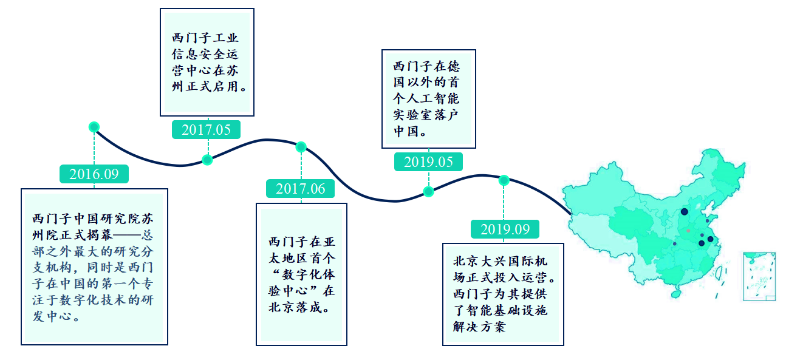

**图 1 西门子数字化案例概览[[[1]](#footnote-1)]**

**1.2 在华发展分析**

**1.2.1中国市场前景分析**

**中国整体经济稳步发展。**2021年，我国国内生产总值同比增长8.1%，经济增速在全球主要经济体中名列前茅；经济总量达114.4万亿元，稳居世界第二，占全球经济的比重预计超过18%。根据中央“稳增长”政策方针，各方有理由对中国未来经济保持信心。

**中国数字工业市场向好。**数字工业是工业的数字化、信息化、网络化，即指在现代信息化大背景下，企业的生产经营全过程均实现数字控制和网络经营。作为中国乃至全球的经济新增长点，数字工业的创新主导特性使其发展具有传统产业难以比拟的增量效应和乘数效应。如图 2，中研普华产业研究院预测：2022-2025年，中国数字工业市场规模将持续增长，并于2025年年末达到22.4万亿元。

**图 2 2022-2025中国数字工业市场规模预测[[[2]](#footnote-2)]**

**中国能源市场将加大数字化投资。**随着十四五规划的提出，能源问题受到愈来愈多的重视。推进能源革命，建设清洁低碳、安全高效的能源体系已刻不容缓，而数字化技术在其中扮演着的重要角色。如图 3，根据智研咨询预测，中国能源电力领域数字化总投资将持续扩增，于2025年达到1.58千亿美元。

**图 3 2022-2025中国能源电力领域数字化投资规模预测[[[3]](#footnote-3)]**

**中国医疗市场将深化数字技术应用。**数字医疗是把现代计算机技术、信息技术应用于整个医疗过程的一种新型的现代化医疗方式，亦是中国医疗市场升级的必然趋势。如图 4，根据公开资料，预测中国医疗数字化的市场规模将由2022年1001.1亿元增长至2025年1288.2亿元。

**图 4 2022-2025中国医疗数字化市场规模预测[[[4]](#footnote-4)]**

综上，在可预见的未来时间内，中国整体经济向好，数字工业市场良性发展、能源与医疗市场均有数字化趋势，**专注数字化技术创新的西门子在华发展具有可持续盈利的市场空间。**

**1.2.2企业在华盈利分析**

**西门子在华盈利情况良好，绝对数额与相对份额大体均呈增长趋势。从绝对数额上看**，除受全球新冠肺炎疫情影响的2020财年，西门子2016-2021财年在中国区的订单额及营业收入均呈现持续升高态势。2021财年，西门子全球订单额达713.74亿欧元，来自中国的订单额为90.29亿欧元；全球营业收入达622.65亿欧元，来自中国的营业收入为82.32亿欧元，具体如下图 5。其中，西门子数字工业和医疗均实现两位数增长，成为西门子在华营业收入最重要的业务来源。

**图 5 2016-2021西门子在华订单额及收入情况[[[5]](#footnote-5)]**

**从相对份额上看**，如图 6**，**2016到2021财年，中国区为西门子贡献的订单额比例在美、德、中三大主要用户国家中占比亦有明显增大，从2017财年的19.52%攀升至2021财年的23.33%，具体数据可见附录中表2。

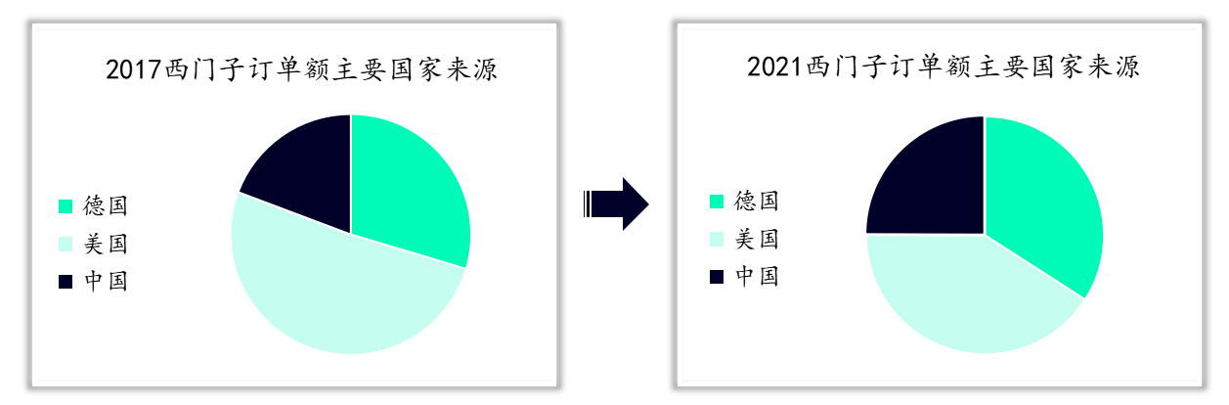

**图 6 2016-2021西门子订单额国家（地区）来源变化[[[6]](#footnote-6)]**

**1.2.3企业在华架构分析**

**从组织架构来看**，西门子股份公司设立中国区唯一子公司——西门子（中国）有限公司，对其直接持股100%，又通过其间接控制西门子国际贸易（上海）有限公司等十家中国区孙公司。根据企查查披露数据，西门子（中国）有限公司企业注册资本为9亿欧元，在全国同行企业中表现优秀；企业成立日期为1994-10-06，属于早期进入中国市场。

**从业务布局来看**，截止2021年底，西门子集团共有数字工业、智能基础设施、能源、交通、医疗、金融服务六个业务单元，其中能源业务由2020年9月28日独立上市的西门子能源公司承载，且从2019财年起不予总公司年报中披露。此外，西门子剥离出医疗健康部门成立西门子医疗，与阿尔斯通合并交通业务成立西门子阿尔斯通公司。结合上文所述“公司愿景2020+”战略，西门子业务布局如下图 7，其所有部门均与中国存在业务往来。**需明确的是，本文分析将基于西门子企业集团在华业务活动，而并不仅局限于西门子（中国）有限公司。**

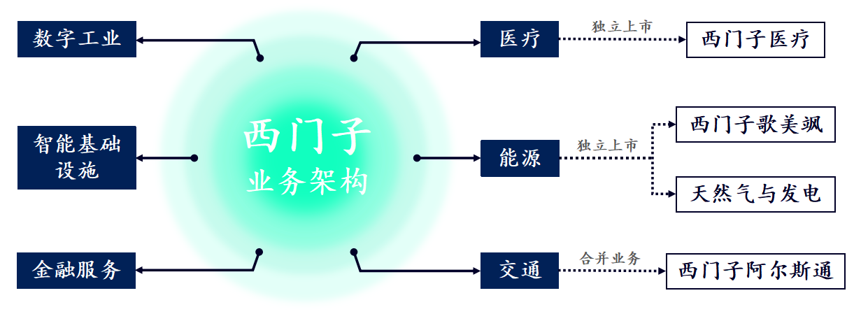

**图 7 西门子集团业务架构[[[7]](#footnote-7)]**

根据西门子2018-2021财年年报、SCI数据库、Wood Mackenize以及其余公开资料，以相对市场占有率是否≥20%及销售增长率是否≥10%为标准，将西门子除金融服务外（年报中统计口径不同）的其余五大业务利用**波士顿矩阵分析**如下图 8：

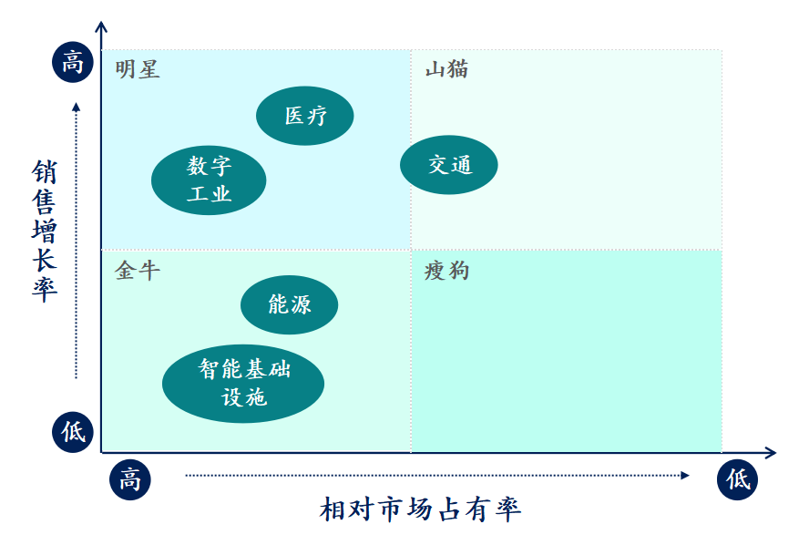

**图 8 波士顿矩阵分析西门子业务[[[8]](#footnote-8)]**

如上图所示，数字工业、医疗两大业务均具有较高的销售增长率与相对市场占有率，属于西门子明星类业务，市场高速成长中。受疫情影响，西门子医疗2020财年的销售增长率高达23.97%，数字工业销售增长率则于2021财年达到10.12%。西门子集团积极扩大明星业务的经济规模，强调未来着重于工业数字化领域发展，并将医疗业务剥离运营以提升其产品与服务的针对性。能源与智能基础设施业务则属于金牛类业务，具有市场占有率高及销售增长率低的特点。其中智能基础设施作为西门子的一项成熟业务，为集团发展提供稳定充足的现金流，且无需扩大对其投资。交通业务在山猫类业务与明星类业务间波动，由此推断，西门子与阿尔斯通合并交通业务，是为提升该业务的市场份额，促使其向明星类业务转变。

二、业务聚焦

**作为一家实施全球化战略的集团，西门子重视在华市场的业务发展，其中又以工业、能源、医疗为核心业务。**早于2007年，西门子（中国）有限公司总裁兼CEO郝睿强已宣布公司业务重心为工业、能源、医疗三板块；2021年，西门子亚太区总裁博乐仁在采访中再次强调要重视中国的工业、医药、能源市场。**究其原因：**（1）由本文1.2.2可得，中国的工业、能源、医疗市场前景广阔；（2）“中国制造2025”、“双碳”目标、“健康中国2030”政策协同；（3）充分优化资源配置，降低综合性生产成本；（4）由本文1.2.3可得，数字工业、能源、医疗为具有代表性的明星类、金牛类业务。基于此，本文第二部分将分别对西门子在华三大业务展开具体分析。

2.1 数字工业

2.1.1夯实在华主核心——数字工业重要贡献

工业是西门子最重要的价值标签和发展核心。深耕于“电气化-自动化-数字化”三化的融和与革新，西门子的企业身份从工业2.0开拓者转变为工业4.0先行者，如图 9。**目前，西门子将依托其数字工业部门，在工业领域内聚焦于数字化成果创新。**

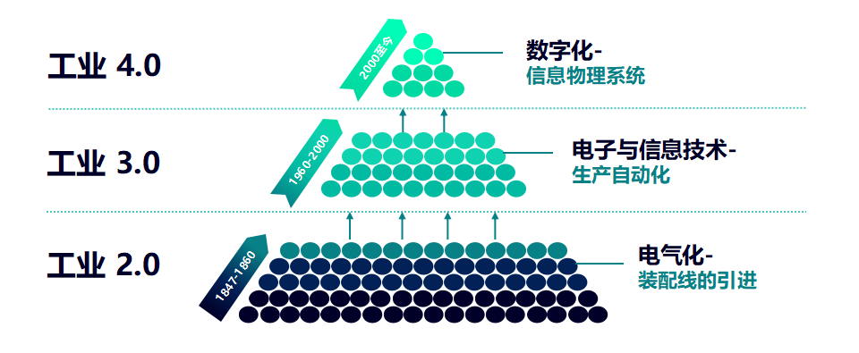

**图 9** **西门子工业2.0-工业4.0战略布局[[[9]](#footnote-9)]**

**西门子数字工业对集团在华收入贡献明显。**西门子在官方年报中披露：2018财年，数字工业部门是亚洲地区订单额大幅增长的主要驱动力之一，且大量订单主要来自中国，如下图 10；2020财年，亚洲地区数字工业部门的营收及订单额增长明显，在中国尤为强劲；2021财年，亚洲地区订单额大幅增长主要得益于西门子医疗及西门子数字工业两部门，其中中国的发展模式与亚洲区域高度吻合。

**图 10 2019-2021西门子数字工业部门订单情况[[[10]](#footnote-10)]**

**究其原因：**（1）结合本文1.2.2得，中国工业企业的数字化转型升级需求大、市场潜力大；（2）数字化工业软件应用场景广泛，也可在非工业企业中使用。对此，西门子数字化工业软件高级副总裁兼亚太区董事总经理Bas Kuper也曾表示，“中国在内的全球客户都在数字化上投入重金，通过相关数据可以看到，未来5年，中国数字化市场将会翻一番。”综上，西门子数字工业加大对华投资、重视在华业务的开展具有必然性。

2.1.2坚持政策高协同——价值战略深度遵循

**西门子工业对中国政策高度认同。**西门子在华市场的开拓、稳固及创新，离不开对我国工业建设政策的价值认同。在德国新外交部部长安娜莱娜·贝尔伯克对华的强硬表态下，西门子总裁博乐仁仍坚持倡导中德合作，切实尊重中方核心利益和重大关切。**驱动“中国制造2025”，助力“一带一路”**，二十一世纪10年代以来，西门子充分发挥中德两国间“建桥者”的角色力量：（1）2014年，西门子在北京召开“西门子工业论坛”，明确推进中国“两化”深度融和，并承诺助力中国从“工业大国”向“工业强国”转型；（2）2017年，西门子股份公司总裁兼首席执行官凯飒与中国航天科工集团公司董事长高红卫在中国国家主席习近平和德国总理默克尔的见证下签署了工业互联网和智能制造领域的战略合作协议；（3）2019年，发改委与西门子签署《中国国家发展和改革委员会一带一路建设促进中心与德国西门子股份公司关于在共建“一带一路”框架下加强合作的谅解备忘录》，标志着中德产业“一带一路”国际合作的正式开展。根据《中德投资平台》杂志2019年8月刊载数据显示，西门子在过去两年承接的丝绸之路相关订单额达30亿欧元左右，2025年前预计约为80亿欧元。

**西门子工业与中国政策协同发展。**针对我国“制造强国、质量强国、网络强国、数字强国”的宏伟目标，西门子于2020年出台全新**“2030中国战略”**，从关键技术、行业方案、人才培养、引领方向、灯塔客户五大举措入手，强劲赋能中国制造：（1）赋能中国头部企业的核心技术开发；（2）和地方政府合作数字经济和智能制造创新中心网络；（3）领军人才和工程师培养；（4）本地研发服务全球；（5）开放繁荣的合作伙伴生态。与此同时，工业4.0与“中国制造2025”具有高度相同核心目标，西门子也将利用中国行业大数据的存量与技术优势反哺、深化企业发展，弥补德国信息技术薄弱的劣势。

2.1.3开拓市场新实践——优势基础持续创新

随着全球数字化的浪潮席卷及制造强国行动纲领的纵深推进，数字化转型和智能制造已延伸至中国各行各业，在工业数字化领域，中国目前主要存在以下难点：（1）数据共享不足：企业对外部数据的需求上升、数据资源无法有效整合；（2）数据安全风险：工业数据涵盖设备、产品、工艺、运营、用户等多方面信息，体量大且存在信息恶意窃取与篡改等新技术威胁；（3）数据标准缺失：工业设备种类繁多、工艺复杂，且格式差异较大，集成工程需要耗费大量人力物力；（4）数据管理低效：业务条线内信息系统的搭建存在漏洞、业务环节可视化程度不足。

针对以上问题，**西门子将从自动化、数字化两方面**，通过自动化工业软件、扩展通信网络、消除自动化信息风险及创新工业服务等数字制造解决方案帮助中国工业企业应对数智化风险、提高生产力、效率和灵活性，使中国工业数字化成为现实。

**（1）自动化市场领军**

实现工业数字化，核心在于建成企业数字化价值链，这就需要：工业软件和自动化系统的集成、通讯网络的扩展、自动化系统安全、针对具体业务的工业服务，**即转型数字化是以高端自动化为基础的**。**而西门子在中国的自动化市场上已占据龙头地位**，提供诸如SMART PLC、SMART IPC等全套高性价比解决方案。其中，可编程逻辑控制器（PLC）是一种专门为在工业环境下应用而设计的数字运算操作电子系统，基于PLC的SIMATIC控制器是西门子在华销售的重要产品之一。如下图 11，据相关资料，2020年西门子在中国PLC行业的综合市占率已超过44.3%，大中型PLC的市占率更是达到48%。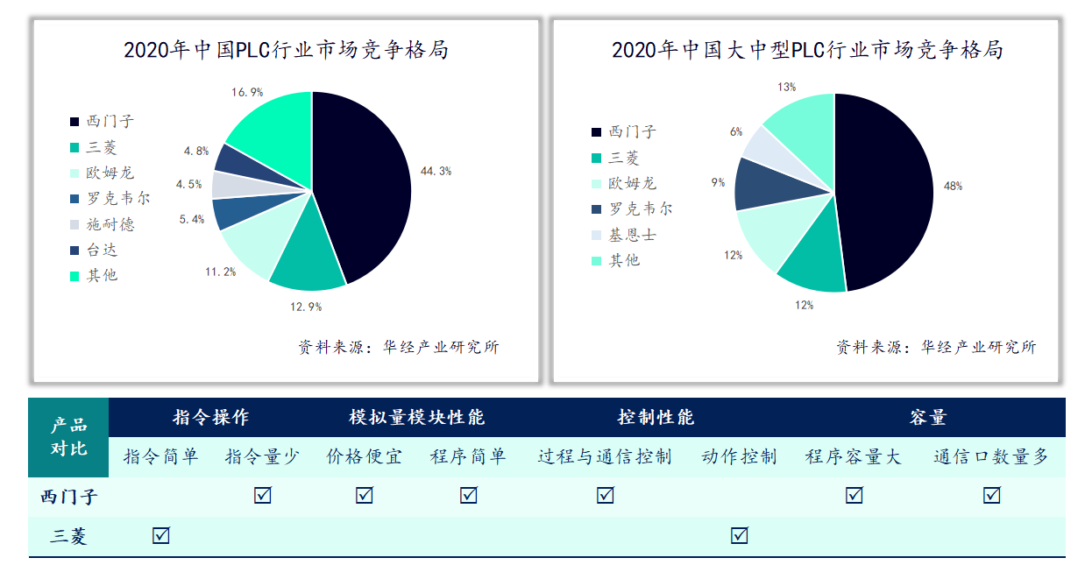

**图 11** **西门子PLC在华市场地位及竞品对比[[[11]](#footnote-11)]**

**通过与三菱PLC的同类竞品分析，西门子具有以下优势：**（1）指令量少，并能通过其完善的售后服务弥补指令难度大的劣势；（2）模拟量模块程序简单、价格便宜；（3）过程控制与通信控制性能较优，能够充分适应我国工业自动化作业需求；（4）程序容量大、通信口数量多，给予客户更大的操作空间。

**（2）数字化技术现行**

**数字化是中国工业转型的绝佳路径。**立于全球产业价值链变革的当下时点，中国工业市场具有规模庞大及生态成熟的核心竞争力，但也存在市场定制化程度低、创新速度慢、产品附加值低的痛点，同时面临发达国家工业化竞争和东南亚、印度等发展中国家的价格优势挤压。过去几十年来，中国依靠巨额资本投资和劳动力扩张的增长方式在长期来看是不可持续的，而解决该问题的最佳途径就是利用数字化技术赋能中国工业。西门子基于丰富成熟、推陈出新的一站式数字化企业产品组合及服务，为我国工业企业量身定制数字化解决方案，创造出覆盖产品、生产和性能的全价值链数字化双胞胎，从而帮助不同特点的企业解决数字化转型中的痛点和难点。

据西门子（中国）官方公开信息，**西门子打造的数字化工业集团具有六大优势，如图 12：**（1）NO.1的自动化系统和工业软件；（2）高达30%的维修维护成本节约率；（3）99.9989%的数字化技术应用产品合格率；（4）缩短50%产品上市时间；（5）24h7days全天候信息安全支持系统；（6）提速10倍的创新进程。

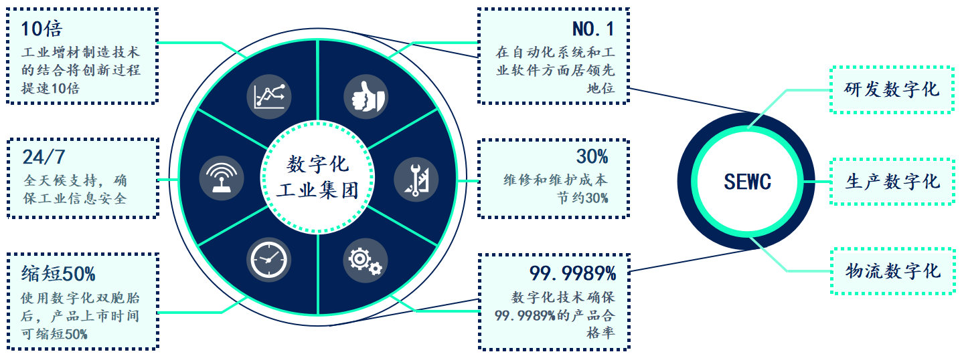

**图 12 西门子数字工厂优势及在华成果SEWC**[[[12]](#footnote-12)]

**SEWC（西门子成都数字化工厂）是西门子在中国的重要实践成果。**其基于SIMATIC IT控制器与MindSphere开放式物联网操作系统，SEWC打造了开放、运营、使用与评价360°全流程的数字化工厂服务模式：（1）在传统生产模式中，产品除经过初始设计外，还需要经过生产再编程、加工转化等多道冗余环节，而在SEWC的研发部门，工程师可以直接进行虚拟设计及组装，实现“所见即所得”，缩短新产品导入时间；（2）在生产部门，PLM（西门子产品生命周期管理软件）、MES（制造执行系统）和SIMATIC IT则助力流水线上生产计划的灵活调度与物料数据的实时传送，满足客户订单驱动制的要求；（3）在运输环节，西门子数字化物流系统可完成自动化作业，最大程度上节约企业能效损耗。西门子官方信息显示，在过去5年中，SEWC及时交货率高达99%，产品质量合格率高达99.999%，工厂产量增加4倍。综上，SEWC是研发数字化、生产数字化、物流数字化的集大成者，是西门子数字工业技术在中国的成功实践。

2.2 能源业务

2.2.1 响应本土化政策——“碳达峰”“碳中和”

**西门子积极响应中国“双碳”目标。**全球气候变化是人类面临的最重大而紧迫的挑战之一，为应对碳排放造成的生态威胁，各国相继作出行动——全球的碳减排基线、目标与路径逐渐清晰，中国减排的关键指标也正逐步向国际贴近。2020年，中国首次明确了未来“碳达峰”、“碳中和”双碳目标，成为迄今为止在国际范围内减排承诺力度最大、面临挑战最艰巨且时间窗口最紧迫的国家之一。但与此同时，中国面临着能源消耗需求巨大、第二产业结构较传统、能源使用效率不高和清洁能源利用率较低的减排痛点。伴随中国经济的韧性发展，可预见未来的碳排放压力仍不容小觑，而能源将成为其中的关键领域之一。综上，结合本文1.2.1部分可得：中国能源市场具有可优化空间、可升级趋势、可盈利模式。基于此，西门子在华开展能源业务，并从响应政策入手，**成为全球首家宣布将于2030年实现碳中和的企业。**

**西门子努力践行中国“2030碳中和”承诺。**面对中国去碳化和可持续高质量发展所带来的良机，凭借自身的雄厚实力，西门子将是中国不可或缺的最佳合作伙伴之一。西门子智能基础设施集团配电设备与系统事业部总经理沈学军表示，西门子的决心体现在从基线确立到顶层规划，在案例中落地执行“非口号式”的一系列双碳战略规划及实施方案。

**2.2.2 深耕个性化发展——“点面体”三重发力**

**作为聚焦能源发展重点痛点的急先锋企业，西门子从“点”发力。**能源领域作为中国国民经济中最大的二氧化碳排放部门，西门子要想翻越碳排放“重重大山”，需要找到在各领域中的挑战、机遇和技术路径。西门子率先明确能源在不同领域的应用现状和发展痛点：（1）煤电仍是中国电力结构中的主力军，但煤炭消费量大，且部分机组发电效率较低；（2）可再生能源发电占比低，成本较高，其发电功率的不稳定性给电网调峰带来压力；（3）清洁能源的生产与消纳不匹配，弃光、弃风现象明显；（4）输配电网中绿色产品普及率低，设备元器件材料及加工过程中的碳排放亟需引起重视，智能化应用待推广等。对此，**西门子作出两阶段计划**：（1）短期实现减少温室气体排放量的产品与技术；（2）中长期实现大量新能源接入保驾护航的产品与数字化解决方案。西门子（中国）有限公司智能基础设施集团战略总监海玲博士曾表示，集团已经正式启动“零碳先锋计划”，计划自2022财年开始正式在中国将低碳相关指标纳入采购决策过程，将力争在2025年前帮助超过500家供应商加速减排功能、节能增效，推动产业绿色转型。

**作为创新核心技术应用的科技企业，西门子从“面”发力。**西门子认为在深度减碳和碳交易中的创新技术应用，是企业在未来碳中和赛道中的核心推动力：（1）以中国区为例，西门子对12个办公园区和制造工厂进行了对暖通空调、照明系统等设施的能效改造与维修项目。在14个园区和制造工厂实施了分布式屋顶光伏系统，并计划在更多制造工厂推广。（2）西门子在北京和上海的办公园区以及31家运营企业已采购并使用绿证电力，并将持续深入贯彻这一减排举措。（3）西门子在发展壮大自身业务的同时，对深度脱碳进行合理投资；如下图 13所示，西门子已在能效计划上投资超6500万、运营碳排放已经减少超过54%，在西门子全球场所消耗的电力中，超过70%的电力由可再生能源提供。

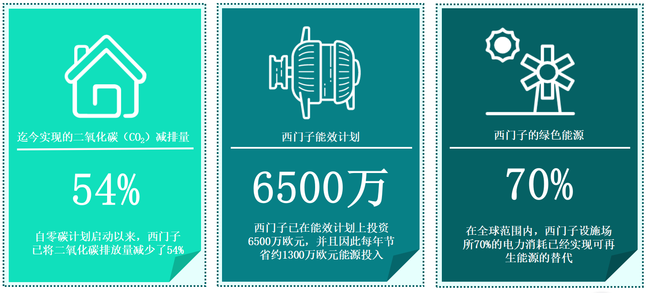

**图 13 西门子能源成就概览[[[13]](#footnote-13)]**

**作为构建全产业链覆盖发展体系的领军企业，西门子从“体”发力。**在第四届中国国际进口博览会期间，西门子发布了《西门子中国碳中和白皮书》（下称“白皮书”），其中建议：（1）在政策规划端促进高排放行业产业升级，通过政策鼓励支持高技术产业和先进制造业、数字工业等新兴产业发展；（2）可通过产品的全生命周期能耗需求减量，以数据驱动生产制造，通过人工智能、数字孪生等技术联通全局，找到非传统、高潜力的减碳环节。在开发设计阶段，企业需针对高碳排放生产路径的产品寻求替代解决方案，从源头减少碳排放；引导并支持发展循环经济，拔高技术层面，从设计环节就减少用能需求。由此，西门子将利用数字化技术赋能能源业务、利用智慧能源方案支撑全产业链，实现体系化可持续发展。

**2.2.3 谋划针对性问题——减碳路线双重布局**

**（1）SBTi标准路线**

早在2015年西门子便根据科学碳目标倡议（SBTi），将企业碳排放分为三个范围：分别是企业运营产生的直接排放（范围一）、企业外购能源产生的间接排放（范围二）以及来自企业价值链上下游的其他间接排放（范围三）。

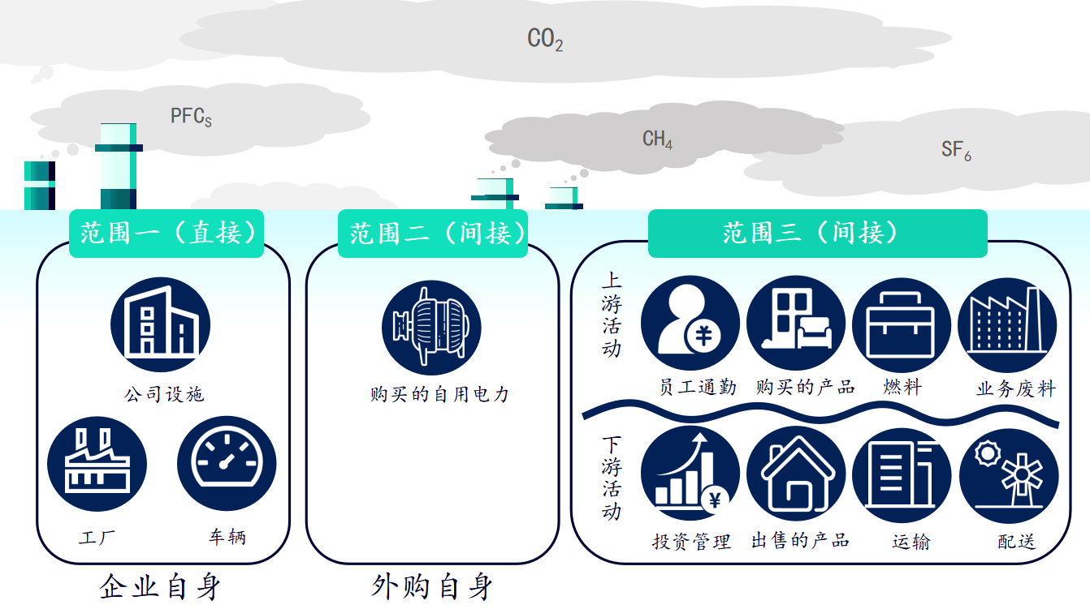

**图 14 西门子能源自身路线图[[[14]](#footnote-14)]**

**西门子严格按照SBTi标准制定了自身的减碳目标并承诺至2030年将实现业务运营碳中和，以及范围三供应链排放减少15%的目标。**截止2020财年，在范围一及范围二内，西门子已实现减碳54%；在范围三内，西门子为各行各业的节能环保业务组合已帮助全球客户减少约1.5亿吨碳排放。其中，范围一、二减排具体应用：（1）在提高能效方面，西门子中国已在12个办公园区和制造工厂进行了能效改造项目；（2）在发展可再生能源方面，西门子中国将光伏发电系统广泛应用至办公楼与工厂，已在14个园区和制造工厂实施了分布式屋顶光伏系统，并计划至2023年在另外至少3家制造工厂安装此系统。范围三（供应链）减排具体应用：目前，公司已建立起覆盖近9000家在华供应商的减排信息管理系统，并在提高能源效率、减少商务出行，以及应用可回收材料等7大领域帮助重点供应商推进绿色转型。此外，西门子还面向重点供应商启动了碳减排自我评估调研。

**（2）数字化智能技术路线**

**西门子正应用数字化智能技术降低碳排放：（1）打造能源流、信息流与价值流“三流合一”的乡镇能源互联网典型应用示范。**以上海浦东连民新村为例，上海浦东连民新村紧靠迪士尼，希望借此发展假日旅游的经济，建设更多的民宿、商场，但村内有限的电网容量制约了进一步发展。西门子介入到项目中后，为村子搭建了光伏、风电、地缘热泵、储能等一系列分布式能源系统，并对系统进行了模拟仿真的经济性分析，同时提供了一整套的能源管理解决方案，可以协调供需、优化运行，帮助当地村民在用能侧实现最大的效益。**（2）优化整体能源系统，减少50%以上的二氧化碳排放量。**位于上海金山的西门子低压电气工厂寻求一套完整的能源管理解决方案，精准监控碳排放，助力节能增效，打造零碳智慧工厂。西门子用SIEMENS EMS智慧能源管理平台，覆盖发电侧到用电侧的全种类能源管理，通过云端平台实时监控碳排放，实现精细化“碳管理”技术。这不仅可以帮助工厂对各项能源数据进行完整、真实、透明的实时展示，而且可以为未来打造零碳工厂奠定良好的数据基础。

2.3医疗业务

2.3.1立足政治大环境—— “健康中国2030”规划

2015年3月，十八届五中全会审议通过了“健康中国2030”规划纲要，该纲要要求在2030年健康服务业总规模大于16亿万元，人均预期寿命达到79周岁。政策的背后，是我国正面临着[工业化](https://baike.baidu.com/item/%E5%B7%A5%E4%B8%9A%E5%8C%96/2588283" \t "/Users/yaohaorong/Documentsx/_blank)、[城镇化](https://baike.baidu.com/item/%E5%9F%8E%E9%95%87%E5%8C%96/7810544)、[人口老龄化](https://baike.baidu.com/item/%E4%BA%BA%E5%8F%A3%E8%80%81%E9%BE%84%E5%8C%96/1980305)以及[疾病谱](https://baike.baidu.com/item/%E7%96%BE%E7%97%85%E8%B0%B1/6978534)、[生态环境](https://baike.baidu.com/item/%E7%94%9F%E6%80%81%E7%8E%AF%E5%A2%83/84119)、生活方式不断变化带来的新挑战，需统筹解决关系人民健康的重大和长远问题。

**在“健康中国2030”的政策支撑下，西门子瞄准中国医疗市场。**作为最大的全球医疗解决方案供应商之一，西门子医疗在实验室诊断、医学影像、医疗信息技术及助听器等领域均处于并长期保持着行业领先的制造商与服务供应商的地位。在中国，西门子向客户提供从预防、早期检测、诊断到治疗和后期护理的产品与解决方案，是唯一一家可向客户提供全方位诊疗产品与解决方案的公司。

2.3.2优化差异化服务——细分赛道推广技术

**西门子细分赛道，主要在基础医疗市场发力。**中国医疗市场规模呈金字塔形状，市场总量上看，基础医疗占据了50%，且体量不断增长。如图 15，2017-2021年全国各级医院数量中，一级和二级医院的数量远超三级医院。针对基础医疗赛道，西门子医疗近两年来研发多种差异化新产品，以满足其设备性能“高质量、低成本”、性价比最大化的市场需求。

**图 15 2017-2021中国各级医院数量[[[15]](#footnote-15)]**

**西门子优化服务，致力于将技术推广下沉。**2021年，西门子医疗加速实现创新介入疗法在基层的推广落地，提升中国介入医学学科建设和技术水平。介入疗法针对心脑血管和肿瘤疾病具有良好的诊疗效果，但介入诊疗在我国各地发展程度不一。西门子医疗在对其进行创新后，将其推广到基层医院，发挥西门子医疗从诊断到治疗的全流程解决方案的领先地位，并参与医院导管室的建设和发展，整合专家资源、组织医生培训、提升医生专业技能，最终惠及广大医患。此外，西门子医疗将销售队伍下沉到地级市，使其覆盖率达到50%。“销售策略的调整是西门子医疗在过去两年中在中国保持双位数增长的主要原因之一。因为现在中国医疗市场中，占比最重的就是乡镇医院，甚至是更低级的医院市场。”西门子医疗CEO曾繁忠透露，西门子医疗在中国的销售业绩中，地级市场贡献占到了50%。

2.3.3强化数字化应用——加速发展医疗科技

**西门子率先布局数字化医疗领域，加大研发费用投入。**西门子医疗提出在华发展的“两个抓手”：（1）加速全球技术在中国落地，凭借全球创新优势助力中国医疗行业发展；（2）持续推进本土化进程，通过更深入、更精确的本土研发、生产以及与中国医疗行业产、学、研的多层次合作来实现先进技术的本地开发和融合应用。

**图 16 2016-2021西门子医疗在华研发费用投入[[[16]](#footnote-16)]**

**西门子着重强化数字化医疗应用，加速发展医疗科技。在专有技术层面**，西门子医疗与Mentice合作，推出搭载Mentice VIST®虚拟患者模拟器途灵™介入手术机器人。该系统结合Mentice虚拟患者模拟器的解决方案创造一个沉浸式、无需患者参与的培训环境。介入治疗专家可以在该培训环境下学会使用途灵介入手术机器人，并可持续保持操作水准、提高手术操作技能。2021年，通过西门子医疗与Mentice的共同努力，心脏科和血管外科的介入治疗专家已在模拟环境下进行了两次专业培训，此成果受到了中国科学院院士、复旦大学附属中山医院葛均波教授及其团队的高度认可，并被预测在未来几年内就能于国内相关手术中广泛应用。**在高端方案层面**，西门子医疗于第三届全国临床检验装备技术与应用学术会议（CCLTA）上推出了AptioTM升级方案。无论是全自动质控处理、检验报告自动审核还是 TAT 和危急值预警，都能在强大的AptioTM流水线上实现，该成果极大地解放了实验室人力、降低操作误差，提高员工满意度。此外，西门子更有光子计数半导体探测器等丰富先进的医疗科技成果，具体如下图 17：

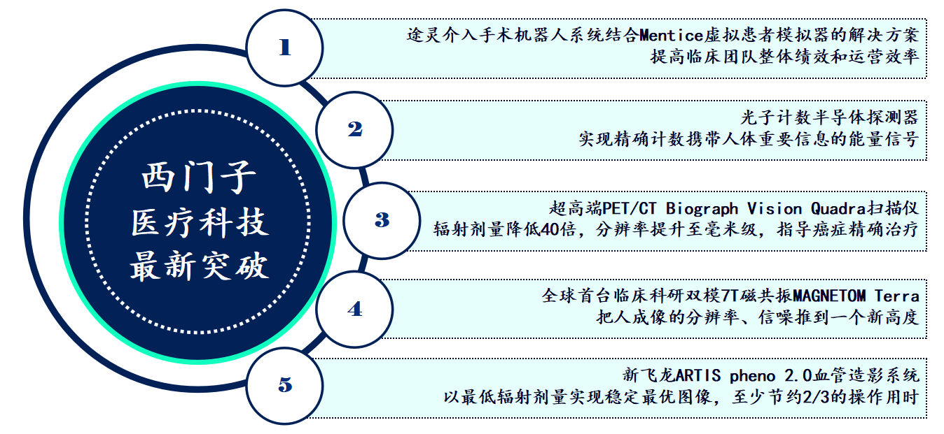

**图 17 西门子医疗科技最新突破[[[17]](#footnote-17)]**

2.3.4应对社会新变化——责任先行放眼未来

**西门子责任先行，拾起医疗企业使命。**新冠肺炎疫情伊始，西门子便深切助力中国抗疫：（1）2020年1月21日，西门子官方向武汉当地医院提供用于重症监护的超声设备，并在10个小时内超速完成启动调货任务；（2）西门子医疗德国总部集结全球资源，调用最优化的洲际货运航班，优先全力保障中国的移动DR设备需求；（3）西门子工程师在武汉“封城”之际仍深入疫情第一线，以确保设备的安全抵达和及时装配。此外，西门子先进的配电设备为武汉第二座应急医院——雷神山医院的电力运行提供支持。

**西门子放眼未来，赋能中国医疗发展。**在中国持续推进对外开放、深度融入全球产业链、优化外商投资环境的大背景下，西门子医疗立足中国本土的医疗系统，支持和响应国家的“健康中国2030”规划纲要，不断加大本土化创新研发投入，与政府共建先进的公共卫生防疫和医疗体系，以应对中国医疗市场的未来挑战。

三、未来展望

3.1主要业务前景分析

3.1.1数字工业——深化人工智能应用

**西门子数字工业的挑战在于如何打通工业云上下游，实现企业与行业的深度融和。**中国工业数字化转型覆盖国家、行业、企业三主体，划分为基础信息化、应用数字化、全面系统化、智慧生态化四阶段。结合三主体进行分析，我国工业数字化发展前景具有如下特点：（1）国家政策支持，工业企业数字化转型成为热点和必然趋势；（2）行业包袱重，重资产比例大，流程复杂，数字化工具投入有待加强；（3）中型工业企业运作模式传统、数字化人才匮乏，革新慢、革新难，激进式变革则面临高成本和高风险。可见，西门子数字工业在华发展更多受制于行业、企业，而非国家。

**西门子数字工业应深化其人工智能应用。**目前，相对于海尔、美的等竞争对手，西门子数字工业的产品及服务更多针对于“全面系统化”阶段中商业模式的创新与企业系统的建立，而对AI和5G的赋能不足。即使在西门子王牌产品“数字化双胞胎”中，AI与5G的应用也仅仅是作为一种辅助技术而非核心卖点。未来，西门子应着眼该技术发展，在工业自动化技术先发的基础上厚积企业增长后劲，化解挑战的同时完成由“系统化”向“生态化”的布局。

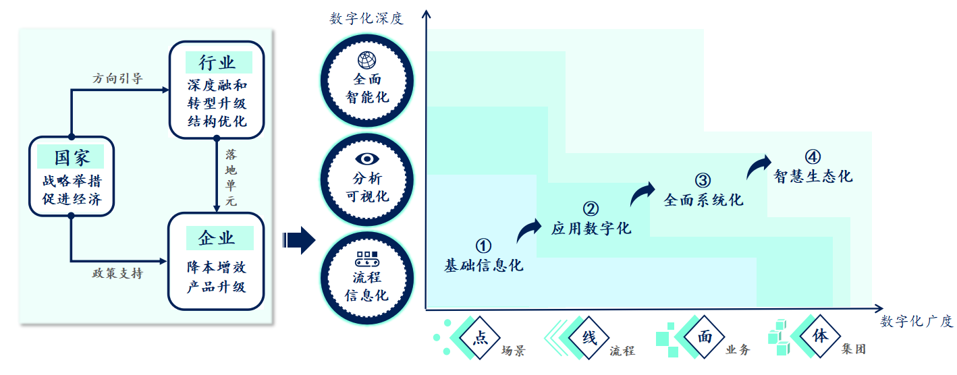

**图 18** **西门子数字工业未来前景[[[18]](#footnote-18)]**

3.1.2能源环保——坚定政策市场导向

西门子深知经营定位战略在企业国际化过程中的重要性，若企业面对的机会与挑战认识不明确，没有清晰的经营战略，从而造成国际化盲动。在中国正式启动“零碳先锋计划”以来，企业聚焦碳排放增长的同时，西门子也应当注重碳交易的健康和稳步发展，更快更好避免企业的定位趋同化。

**西门子坚定以中国目前的碳中和政策和数字化市场需求为导向；**以数字化创新和跨领域行业洞见，共创绿色生态，赋能打造端到端的零碳产业链。但目前，由于中国碳排放交易市场是由政府主导的基于市场机制的特殊贸易，其主体交易架构仍基于传统的交易模式。未来，西门子应专注解决以下痛点：（1）数据质量保证体系待提高；（2）碳金融衍生品对市场影响不明确；（3）能源市场的定价体系潜力尚未得到充分挖掘；在解决方案中侧重于构建一个开放的、受保护的、可信任的碳足迹数据网络，促使更好地追踪。

西门子的发展前景良好，发展潜力巨大。立足市场痛点的同时，西门子应不断锐化在碳交易行业的定位，坚持“导向机制”，迎接更多的数字化变革机遇。

3.1.3医疗惠民——增强产品技术匹配

由上文，从政治、经济、社会、技术四方面，利用SWOT-PEST符合矩阵分析西门子医疗整体情况如下：

**表 1 SWOT-PEST复合矩阵分析西门子医疗**

|  |  |  |  |  |  |
| --- | --- | --- | --- | --- | --- |
|  |  | **政治（P）** | **经济（E）** | **社会（S）** | **科技（T）** |
| **内**  **部**  **因**  **素** | **优势**  **(S)** | 法律条例颁布，优化外商投资环境；健康“2030”战略的提出（SP） | 中国支持和拥护经济全球化；中国经济社会整体的快速发展（SE） | 中国社会对健康的重视程度逐年提高（SS） | 研发投入大，技术先进；国际合作、密切；率先布局数字化医疗领域（ST） |
|
| **劣势(W)** | 不同地区政策制度建设程度、公共卫生重视程度不一（WP） | 专业人才缺乏，行业发展存在一定瓶颈（WE） | 国内传统医院科技氛围不足；新模式运作经验不足（WS） | 高科技设备费用较高，覆盖力仍需提高（WT） |
|
| **外**  **部**  **因**  **素** | **机遇**  **(O)** | “一带一路”倡议；“中国国际进口博览会”的举办（OP） | 2021年全年国内生产总值稳居世界第二；经济增速创10年来新高（OE） | 国内医疗能力和资源不能满足较大的市场需求（OS） | 5G网络及数字化技术推动数字化医疗领域的发展（OT） |
|
| **威胁**  **(T)** | 部分地区卫生体制仍落后，经济发展有限（TP） | 本土医疗企业挤压市场空间，市场竞争加剧（TE） | 大众对跨国品牌偏好下降（TS） | 针对中国的医疗系统的产品仍需加快研发（TT） |

随着新冠疫情常态化，未来医疗领域依然会是中国投资领域的热点。结合本文上篇及复合矩阵可得，西门子医疗在华发展的整体情况良好，PEST四方面均有较大的优势与机遇支撑，但目前仍存在一些可改进的、非共性的问题：（1）国内传统医院科技氛围及运营经验不足；（2）西门子医疗系统产品与国内医疗市场的匹配度不足。**对此，西门子应纵向深耕、横向发展，增强产品技术与我国医疗市场的匹配程度：**（1）加大医疗宣传，将医疗科技活动及相关讲座辐射至基层医疗；（2）加深医疗合作，以优质合作成果提高企业的知名度、加快企业研发速度；（3）增强产品特性，可从我国人口老龄化现状分析市场需求；（4）紧跟市场热点，将医疗科技或研发设备延伸至生物制药领域。

3.2企业总体发展分析

**西门子作为全球企业竞争格局中的佼佼者，为引领大量跨国企业的在华投资和经营活动具有重要的启示意义：（1）适应中国本土发展。**从西门子进入中国至今，在响应政策和市场等多方面投入相当大比重的资源和精力。在确保维持技术产品核心竞争力的同时，西门子充分调研本土环境中的社会因素、自然因素等，适度调整企业业务目标、不断提出个性化解决方案，提高与本土政策、文化、制度的匹配程度，最终创造行业佳绩。**（2）坚定打磨自身实力。**西门子凭借敏锐且准确的市场洞察、明晰且灵活的公司战略，在数字工业、能源环保、医疗惠民等诸多领域奠定领先地位；并通过专注研发真正实现技术成长及产品迭代。**（3）寻找优秀合作伙伴。**西门子在交通、能源、工业等诸多领域和大量中国本土企业合作，完成大型项目开发和建设，最终分享并反哺企业价值。

**西门子的未来发展之路仍需进行细节构建和制度完善：（1）西门子在华的其他业务仍需挖掘发展潜力。**在本文中，西门子三大主要业务领域（工业、医疗、能源）在华发展的良好态势已得到较为全面的阐述，而交通、金融服务业务则未能如此。未来，针对交通业务，西门子可响应智慧交通等中国政策，加快AI与5G技术中国交通市场中的发展应用；针对金融服务业务，西门子可下沉至三大主要业务市场，加快推出具有吸引力和代表性的融资方案。**（2）西门子在华发展需把握整体战略和厘清对外业务划分问题。**应在一定程度上实现各部门交叉融合、协同发展而又不冗杂，在细分赛道中有效展现多元化战略的竞争力。如研发能源节约型交通技术、建设符合公共卫生应急标准的智能楼宇。**（3）西门子的品牌建设需缩小与国内企业的本土竞争差距。**随着全球化推进及中国经济发展，中国客户对产品的本土偏好不断显化，西门子部分业务的口碑效应正被逐渐削弱。若想持续优化品牌形象，西门子需科学规划自身差异化路线，或加深对中国本土市场的融和，从而使“西门子”焕然一新。

**附录**

**表 2 西门子订单额国家（地区）来源**

单位：亿欧元

|  |  |  |  |  |
| --- | --- | --- | --- | --- |
| 年份 | 德国 | 美国 | 中国 | 中国占比 |
| 2017 | 139.43 | 169.05 | 74.84 | 19.52% |
| 2018 | 112.54 | 181.06 | 84.59 | 22.37% |
| 2019 | 120.21 | 211.66 | 89.89 | 21.31% |
| 2020 | 109.27 | 144.58 | 78.40 | 23.60% |
| 2021 | 121.18 | 175.55 | 90.29 | 23.33% |

资料来源：西门子年报

1. [] 资料来源：西门子（中国）官网 [↑](#footnote-ref-1)
2. [] 资料来源：中研普华产业研究院 [↑](#footnote-ref-2)
3. [] 资料来源：智研咨询 [↑](#footnote-ref-3)
4. [] 资料来源：公开信息整理 [↑](#footnote-ref-4)
5. [] 资料来源：西门子年报 [↑](#footnote-ref-5)
6. [] 资料来源：西门子年报 [↑](#footnote-ref-6)
7. [] 资料来源：西门子中国官网 [↑](#footnote-ref-7)
8. [] 资料来源：西门子年报、SCI数据库、公开信息整理 [↑](#footnote-ref-8)
9. [] 资料来源：西门子官网、信达证券 [↑](#footnote-ref-9)
10. [] 资料来源：西门子年报 [↑](#footnote-ref-10)
11. [] 资料来源：华经产业研究所、公开信息整理 [↑](#footnote-ref-11)
12. [] 资料来源：西门子（中国）官网 [↑](#footnote-ref-12)
13. [] 资料来源：西门子中国碳中和白皮书 [↑](#footnote-ref-13)
14. [] 资料来源：西门子中国碳中和白皮书 [↑](#footnote-ref-14)
15. [] 资料来源：中投产业研究院、公开信息整理 [↑](#footnote-ref-15)
16. [] 资料来源：西门子年报、公开信息整理 [↑](#footnote-ref-16)
17. [] 资料来源：西门子医疗官网 [↑](#footnote-ref-17)
18. [] 资料来源：公开信息整理 [↑](#footnote-ref-18)